02/06 RM 03137
Hardware e Software

ATIVIDADE – PÁGINA: 28

1) O que é um HARDWARE? Dê 03 exemplos:
É A PARTE FISICA DE UM COMPUTADOR-
MONITOR TECLADO E MOUSE
2) O que é um SOFTWARE? Dê 02 exemplos:
EXECUTAR TAREFAS
WINDOSWS LINUX
3) Escreva (S) para SOFTWARE e (H) para HARDWARE:

( S) ( S) 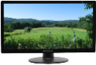H )

(S ) 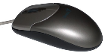( H) 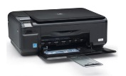H( )

